CCAS
Centre Communal d’Action Sociale

• Règlement Intérieur •
Banque Alimentaire

Introduction

La distribution de la Banque Alimentaire est organisée et gérée par le Centre Communal d’Action Sociale (CCAS) de Gennes-Val-de-Loire. Elle vient en aide aux familles résidant à Gennes-Val-de-Loire et St Clément-des-Levées.

La distribution est assurée par des bénévoles, qui donnent personnellement de leur temps pour assurer le service. Sans leur participation active, la distribution ne pourrait avoir lieu.

Les denrées distribuées proviennent de la Banque Alimentaire de Maine-et-Loire.

Lieu de distribution

France Services
Place de l’Étoile
49350 GENNES-VAL-DE-LOIRE

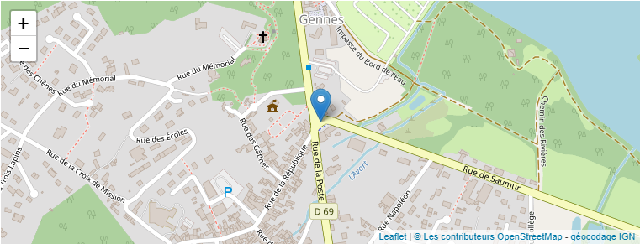

I/ Les démarches et conditions pour pouvoir bénéficier d’un colis

- Remplir un dossier de demande et apporter tous les justificatifs demandés au CCAS de Gennes-Val-de-Loire, soit :
* Justificatif d’identité
* Dernière attestation de paiement ou dernier bulletin de salaire
* Dernier relevé de comptes
* Tous les documents concernant les charges
* Des justificatifs supplémentaires peuvent-être demandés selon la situation

Cette liste de documents demandés a pour objectif de comprendre la situation du bénéficiaire au plus près et de permettre au personnel du CCAS de vous apporter une aide totalement adaptée. Les dossiers sont strictement confidentiels et ne seront communiqués à aucune autre instance sans votre autorisation.

- Lorsque le dossier est complet et les conditions d’accès réunies*, un droit est ouvert pour la saison de distribution et la famille doit venir régler 3 distributions minimum (pas de maximum).

- Prévenir le travailleur social si le bénéficiaire a des allergies alimentaires et/ou un régime spécifique

- Les colis de la Banque Alimentaire seront distribués uniquement sur le lieu de distribution prévu à cet effet, par conséquent aucune livraison ne sera acceptée.

* Conditions d’accès
- Résider sur le territoire de Gennes-Val-de-Loire ou de St Clément-des-Levées ;
- Justifier d’un reste pour vivre inférieur ou égal à 10 € (calcul effectué avec le travailleur social);
- S’acquitter d’un règlement minimum de 3 distributions au CCAS.

- Un nouveau RDV est fixé à la fin de chaque cycle de distribution afin de faire le point sur la situation du bénéficiaire (les documents ci-dessus seront demandés systématiquement en prenant en compte le dernier justificatif reçu par le bénéficiaire).

UN RÈGLEMENT DE TROIS DISTRIBUTIONS MINIMUM EST EXIGÉ

 | = |  | =
1 bénéficiaire |  | 1 colis |  | 1 euro

II/ Organisation générale de la distribution

La distribution se déroule au sein des locaux France Services à Gennes, du mois de mars au mois de novembre, les jeudis tous les 15 jours entre 14h et 15h (cf planning transmis au moment de l’accord au bénéficiaire).

Les bénéficiaires doivent impérativement se présenter munis de sacs cabas ET de sacs isothermes ou d’une glacière.
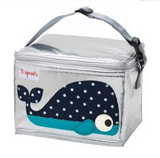
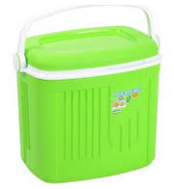

Aucun sac ne sera donné sur place.
Sans sac isotherme, aucun produit frais ne sera remis

III/ Le jour de la distribution

1-L'enregistrement
Lors de son arrivée, la personne se signale à l’agent d’accueil.

2-La distribution
Les colis sont préparés selon la composition de la famille et les arrivages. En aucun cas les personnes ne peuvent choisir ou exiger un produit de substitution et s'engagent donc à respecter les bénévoles dans les choix qu'ils ont pu faire.

3-Les colis
Les denrées sont des dons, s'ils ne vous conviennent pas, ne les prenez pas. Toute personne qui sera vue à jeter ses denrées sur la voie publique ou à revendre son colis sera immédiatement exclue du dispositif d'aide alimentaire.

IV/ En cas d’absence ou d’empêchement

Il est impératif de respecter les jours et les créneaux horaires donnés pour venir retirer son colis. En cas d’empêchement, il est impératif de prévenir le CCAS (02 41 51 99 79) au maximum la veille du jour de distribution.

Si le bénéficiaire ne se manifeste pas pendant 2 distributions au cours de sa période d’accès, sans motif avéré, le CCAS se réserve la possibilité d’annuler ses droits et de l’exclure le temps de trois distributions.

Ne seront ni reportés, ni remboursés, tous les colis payés et non retirés le jour prévu sans motifs réels et sérieux dûment justifiés (maladie, hospitalisation, RDV médical, entretien professionnel, horaires de travail...)

Seul le-s bénéficiaire-s peuvent accéder à l’espace de distribution pour retirer le-s colis. En cas d'impossibilité, les colis peuvent être retirés par une tierce personne disposant d'une autorisation écrite du bénéficiaire et de sa carte d'identité. Il est impératif de prévenir le CCAS au maximum la veille du jour de distribution.

ENGAGEMENT

Je soussigné, Monsieur, Madame :

Adresse postale :

Téléphone et mail :

- Reconnais avoir reçu et pris connaissance du règlement intérieur de la Banque Alimentaire de Gennes-Val-de-Loire ;

- Accepte les conditions définies dans ledit règlement ;

- M’engage à respecter les agents du CCAS et les bénévoles chargés de la distribution alimentaire.

Gennes-Val-de-Loire, le :
Signature, précédée de la mention « lu et approuvé »

